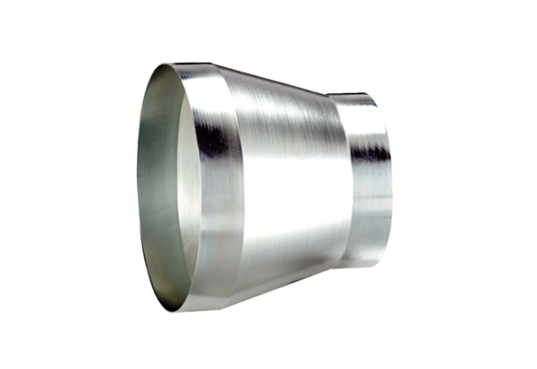Réducteur REM 25/18 ExUnité de conditionnement : 1 pièceGamme: C
Numéro de référence : 0055.0308Fabricant : MAICO

